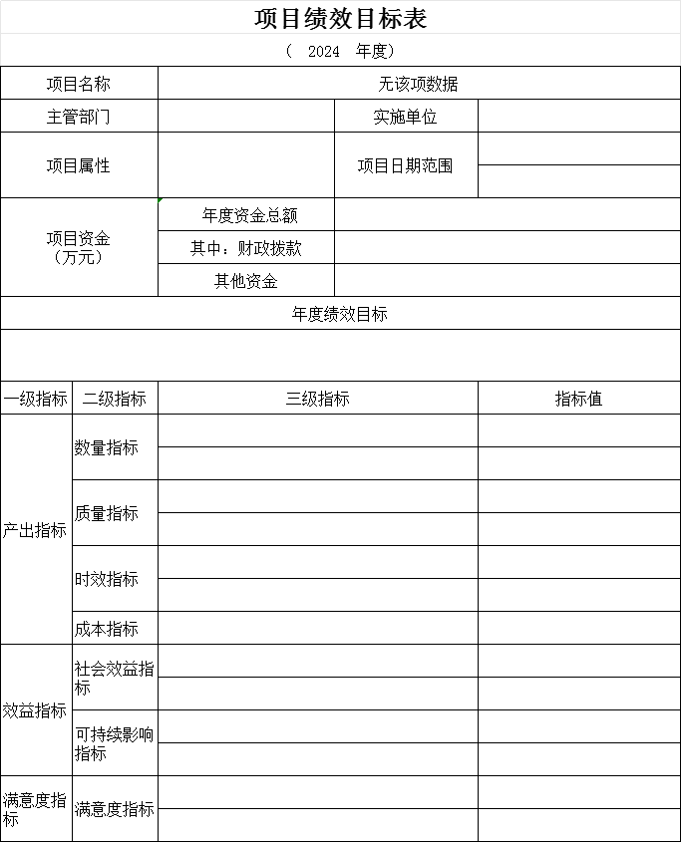
重点项目公开
本年度无重点项目。

